Памятка для обучающихся 2 класса ДПП «Живопись», со сроком обучения 8 лет.
Учебный предмет: беседы об искусстве
Урок 5
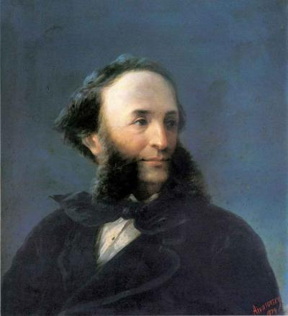
Тема: художники. Иван Айвазовский.
17 июля 1817 года в Феодосии в семье армянского негоцианта родился Иван Константинович Айвазовский. Способности художника проявлялись еще в раннем детстве, мальчик любил изображать море и корабли. Своим талантом юный художник обратил на себя внимание известного городского архитектора Коха, при помощи которого был определен сначала в 1830 году в Симферопольскую гимназию, затем, в 1833 году — в Петербургскую Академию художеств, где он обучался в классе пейзажиста Воробьева.
Первая картина Айвазовского «Этюд воздуха над морем» встретила положительную критику на академической выставке. Спустя два года, в 1837 году за картину «Штиль» и три морских вида Иван Айвазовский получил свою первую золотую медаль, после чего, в виде исключения, его академический курс был сокращен на два года с тем условием, что за это время им будут написаны пейзажи ряда крымских городов. В результате этой поездки увидели свет виды Севастополя, Феодосии, Ялты, Керчи, картины «Буря», «Лунная ночь». В Крыму Айвазовский встретился с Нахимовым, Лазаревым, Корниловым, а также получил возможность изучения конструкций военных судов, и стал свидетелем настоящих морских учений на побережье Кавказа, после чего им было создано первое батальное полотно, которое называлось «Высадка десанта у Субаши». Здесь же у него случилось знакомство с декабристами, которые были разжалованы в рядовые — Н. Н. Лорером, А. И. Одоевским, М. М. Нарышкиным, которые приняли участие в деле при Субаши. Работы из Крыма были успешно представлены в качестве экспонатов выставки Академии художеств. Как поощрение в 1840 году Айвазовский получил командировку в Италию.
Деятельность художника в Риме началась с изучения и копирования работ известных мастеров прошлого, работы по памяти над композициями, написания натурных этюдов. Успех сопутствует живописцу во всем, его картина «Хаос» приобретается Ватиканским музеем, а его талант признается коллегами и ценителями искусства. Так А. Иванов не мог не отметить способностей художника к изображению моря, известный гравер Ф. Иордан назвал Айвазовского первооткрывателем в жанре морской живописи, в Риме, и отметил, что после него повсеместно стали выставляться пейзажи «под Айвазовского». Английский маринист Д. Тернер, который увидел картину «Неаполитанский залив лунной ночью» посвятил ему восторженный сонет.
В 1843 году Айвазовский отправился в путешествие со своей выставкой картин по Европе. «Рим, Неаполь, Венеция, Париж, Лондон, Амстердам удостоили меня самыми лестными поощрениями», — вспоминал потом художник. Академия художеств Амстердама удостоила его звания академика, вернувшись на родину, он получил такое же от Петербургской Академии художеств.
В 1845 году Айвазовский побывал у берегов Малой Азии и Турции, куда он отправился с экспедицией Ф. П. Литке. Вернувшись оттуда, он уехал в Феодосию. «Это чувство или привычка, моя вторая натура. Зиму я охотно провожу в Петербурге, — писал художник, — но чуть повеет весной, на меня нападает тоска по родине — меня тянет в Крым, к Черному морю».
Построив дом-мастерскую, Айвазовский окончательно обустроился в Феодосии, но при этом каждый год отправлялся в Петербург и другие российские города со своими выставками, иногда выезжая за границу. Именно здесь, в его мастерской, были рождены тысячи полотен, которые всегда поражали знанием художника изменчивой морской души, которая то свирепствует в яростном шторме, то легко колеблется светло и прозрачно в солнечном свете. Айвазовский, который постоянно наблюдал морскую стихию, делал большое количество набросков, при этом отличался редким даром импровизации и отличной памятью, что позволяло ему заканчивать полотно за день. Как вспоминает А. А. Рылов, в академической мастерской Куинджи Айвазовский за два часа в присутствии студентов написал черноморский пейзаж. О своем творческом кредо Айвазовский говорил так — «Человек, не одаренный памятью, сохраняющей впечатления живой природы, может быть отличным копировальщиком, живым фотографическим аппаратом, но истинным художником — никогда. Движения живых стихий — неуловимы для кисти: писать молнию, порыв ветра, всплеск волны — немыслимо с натуры. Сюжет картины слагается у меня в памяти, как сюжет стихотворения у поэта...»
Ранний период творчества Ивана Айвазовского был отмечен своим стремлением передать то особое состояние природы, к которому можно отнести всем известную картину «Девятый вал» (1850). В этой картине была передана вся сила, которую способна пробудить в человеке стихия, где те, кто потерпел кораблекрушение, пытаются преодолеть страшный девятый вал. В колорите путем контрастов было передано высокое романтическое чувство, которое художник умел передавать еще в ранних своих произведениях, которые сумели изумить посетителей его выставок во время поездки Айвазовского по Европе.
Шло время, и художник становился более сдержан в проявлении красочных эффектов природы, свойственных ему ранее, но одному он не изменял никогда — своей страсти к морской стихии. В картине "Волна"(1889) он изобразил ее — всепоглощающую громаду, составив ее цвет из неуловимых переходов серых и голубых тонов. На склоне лет им была написана большая картина "Среди волн» (1898, Феодосийская галерея им. Айвазовского), в которой он сумел в полной мере передать движение водных масс. «Смысл и высокая поэзия» были изображены не только в пейзажах художника, полных драматизма, которые изображали штормы, но и в тех спокойных работах, как, например, картина "Черное море» (1881, ГТГ), о которой писал Крамской — «На картине нет ничего кроме воды и неба, но вода - это океан беспредельный, не бурный, но колыхающийся, суровый, бесконечный, а небо, если возможно, еще бесконечнее. Это одна из самых грандиозных картин, какие я только знаю».
Нельзя недооценивать вклад художника Айвазовского и в батальную живопись. В 1844 году ему было присвоено звание Живописца Главного морского штаба, так как он не только запечатлел эпизоды обороны Севастополя, но и неоднократно обращался в своей работе к подвигам русского военно-морского флота. "Каждая победа наших войск на суше или на море, — писал художник, -радует меня, как русского в душе, и дает мысль, как художнику изобразить ее на полотне...» И русский флот всегда относился к своему летописцу с неизменной благодарностью. В 1846 году, еще до того, как были созданы батальные полотна «Чесменский бой» и "Наваринский бой» (1848, Феодосийская картинная галерея им. И. К. Айвазовского), в Феодосию во время выставки, посвященной десятилетию творчества Айвазовского, прибыла эскадра из шести военных кораблей специально для того, чтобы поприветствовать юбиляра. Воинские почести были отданы гарнизоном Феодосии «первому почетному гражданину городу» и в самом конце его жизненного пути.
Айвазовский всегда живо реагировал на современность, поэтому в его творчестве нашли отражение события, которые неразрывно связывались с движением Гарибальди, а также эпизоды борьбы против турецкого господства греческого народа.
Айвазовский умер во время своей работы над картиной «Взрыв турецкого корабля» 19-го апреля 1900 года. Художник отдал много сил благоустройству Феодосии.Именно благодаря его усилиям в городе основали Археологический музей, клуб, школу, в 1880 году здесь была открыта картинная галерея. Здесь, как и в мастерской известного живописца, смогли почерпнуть для себя много полезного А. Куинджи, К. Богаевский, Л. Лагорио, Волошин и др. После кончины Айвазовского согласно завещанию картинная галерея перешла в собственность города, где и сегодня находится самое крупное собрание картин известного мастера.
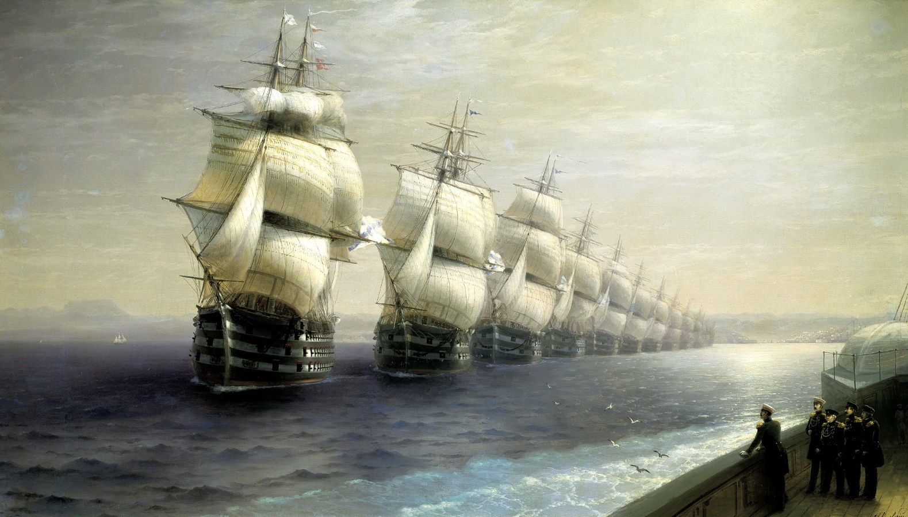
«Смотр Черноморского флота в 1849 году (первым идёт флагман «12 Апостолов»)»
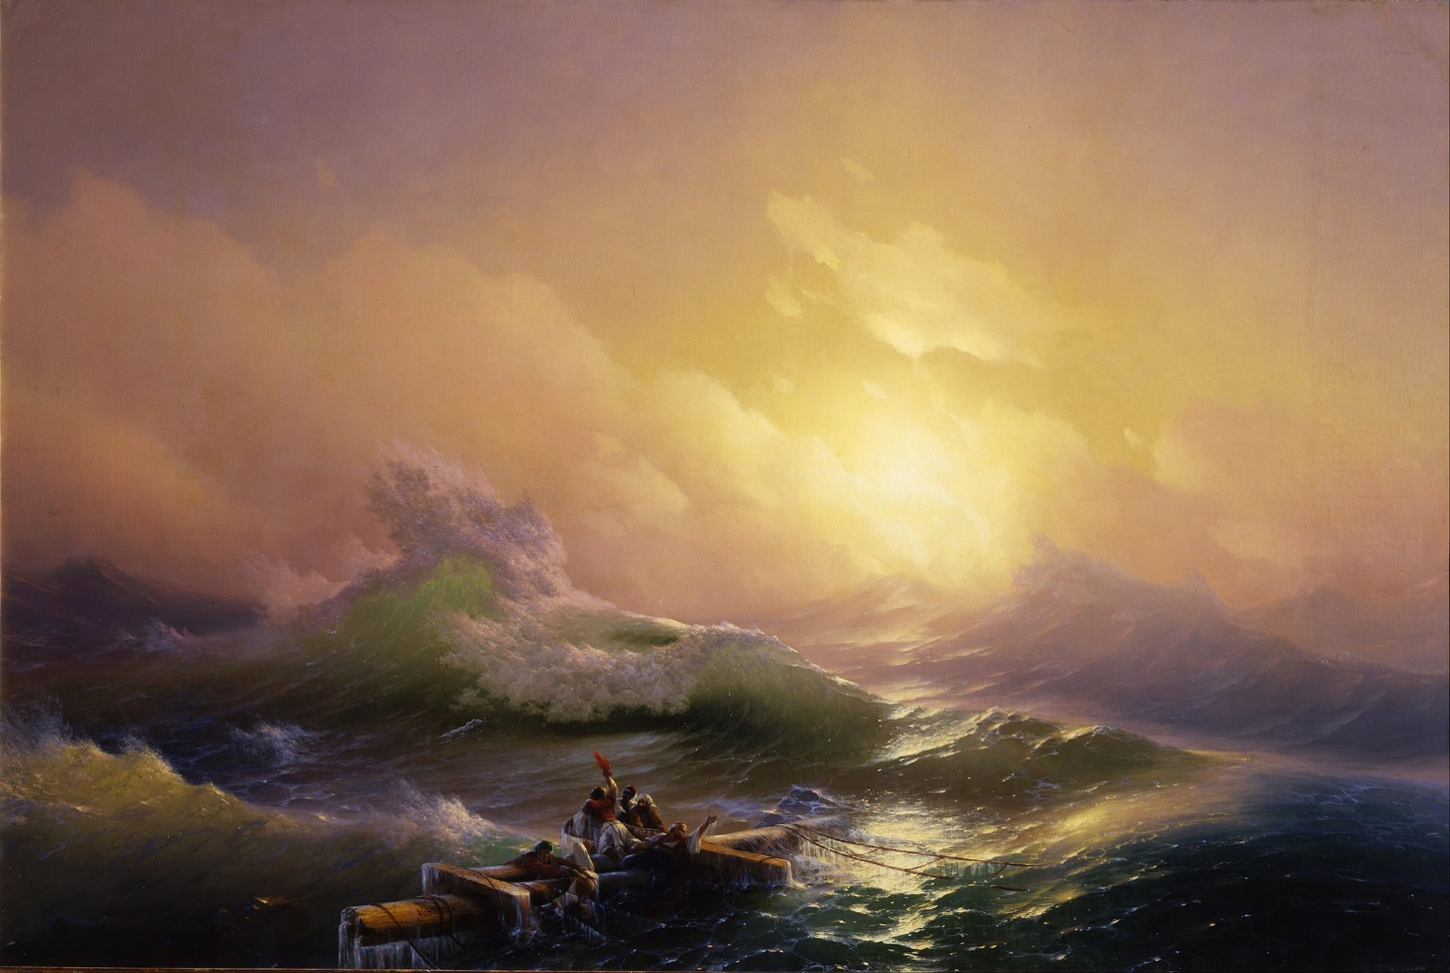
«Девятый вал» 1850
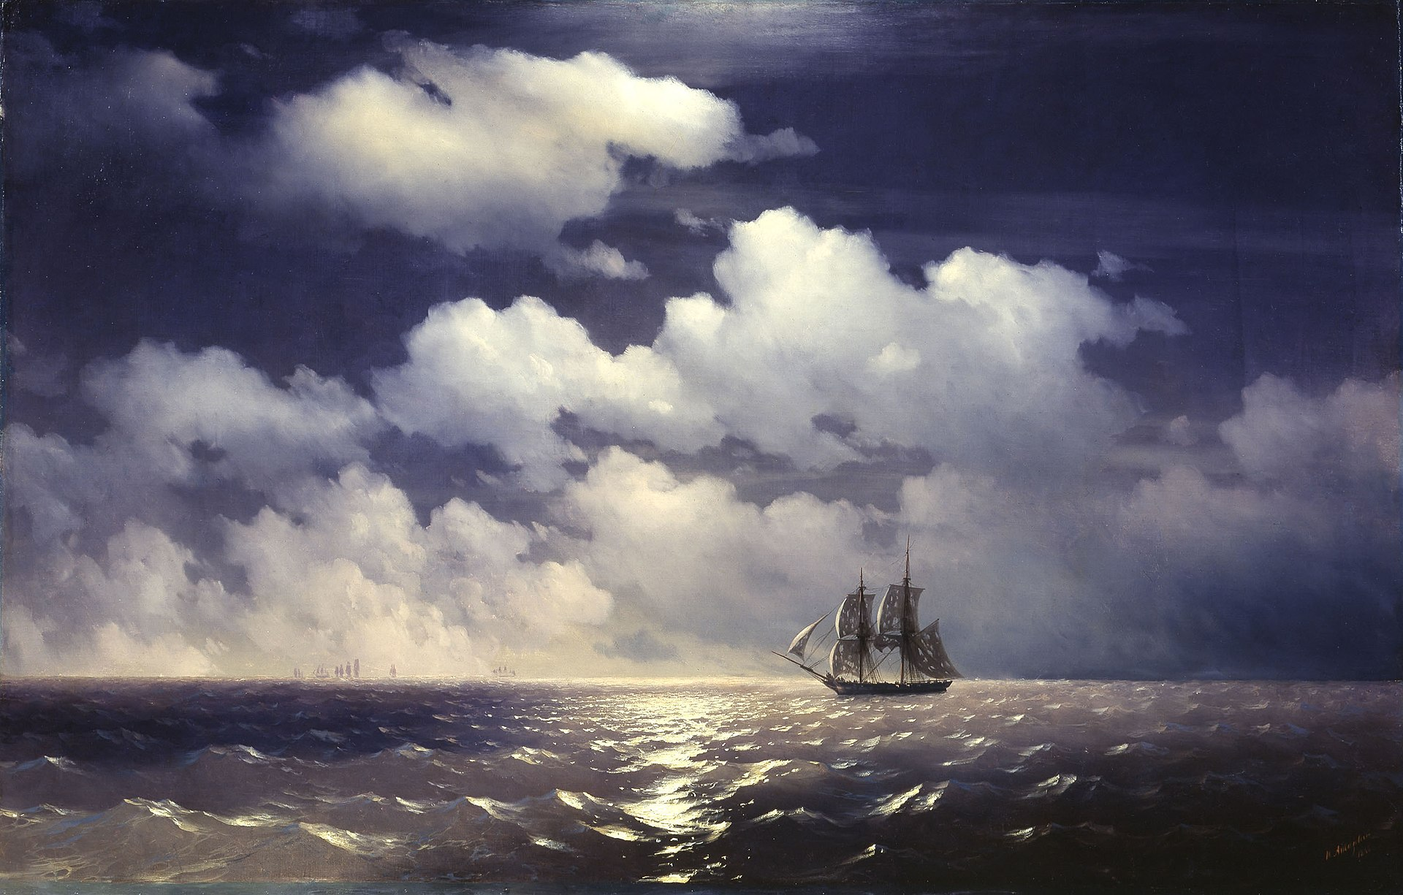
«Бриг «Меркурий» после победы над двумя турецкими судами встречается с русской эскадрой» 1848
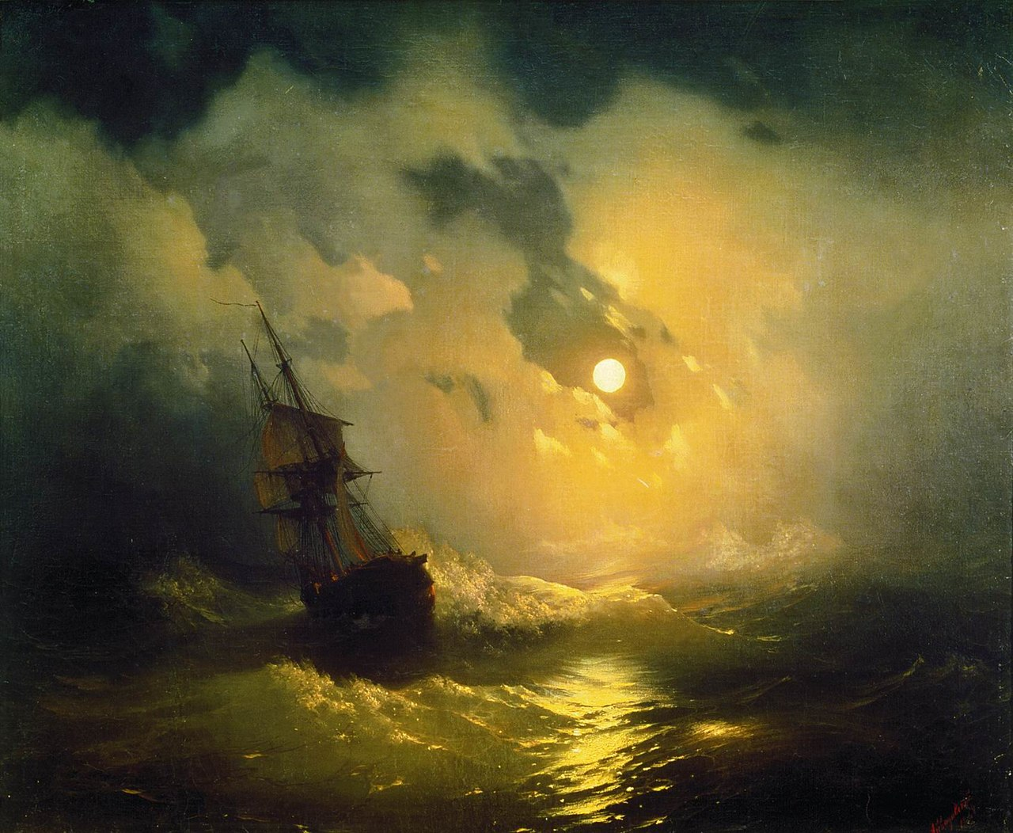
«Буря на море ночью» 1849
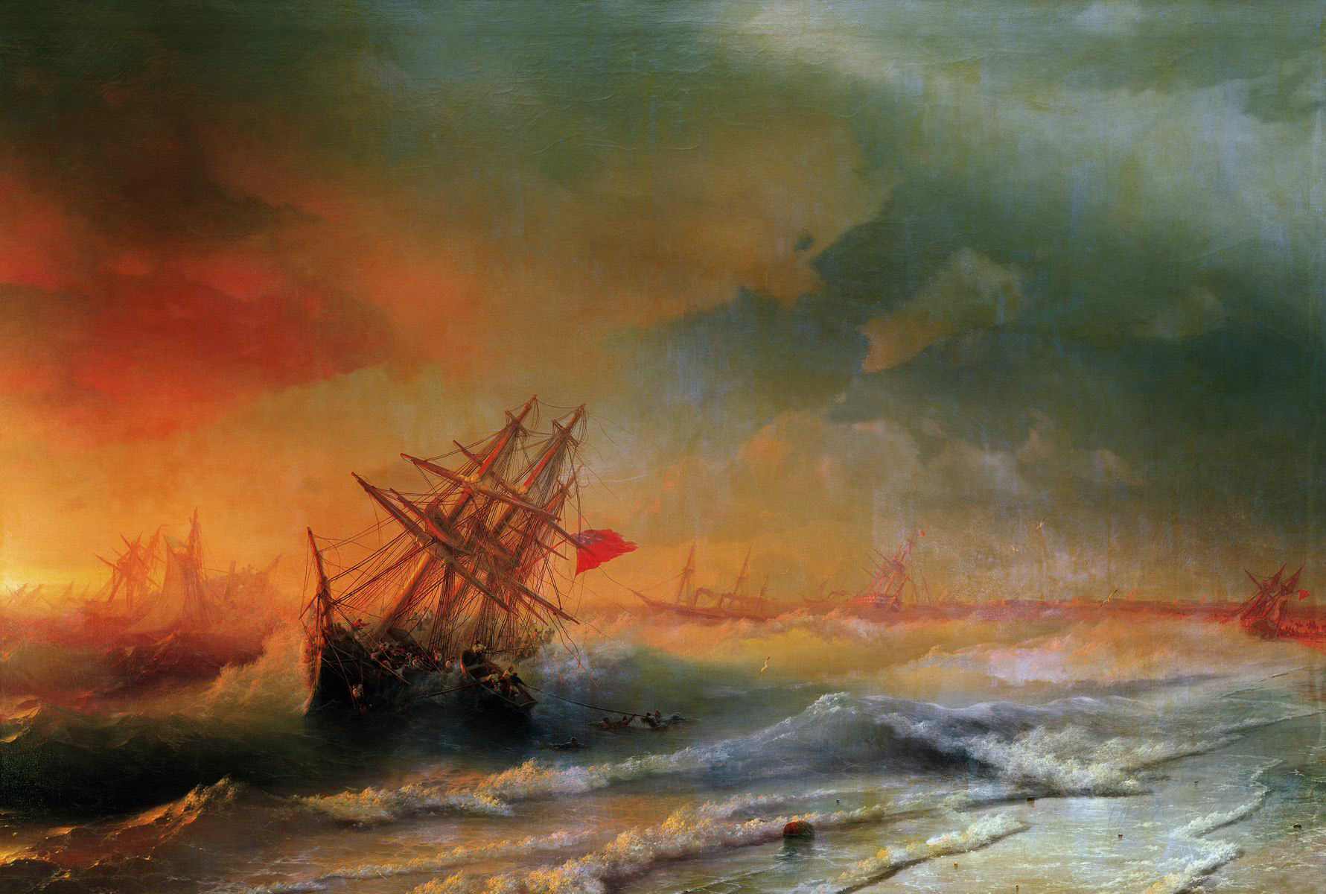
«Буря над Евпаторией» 1869
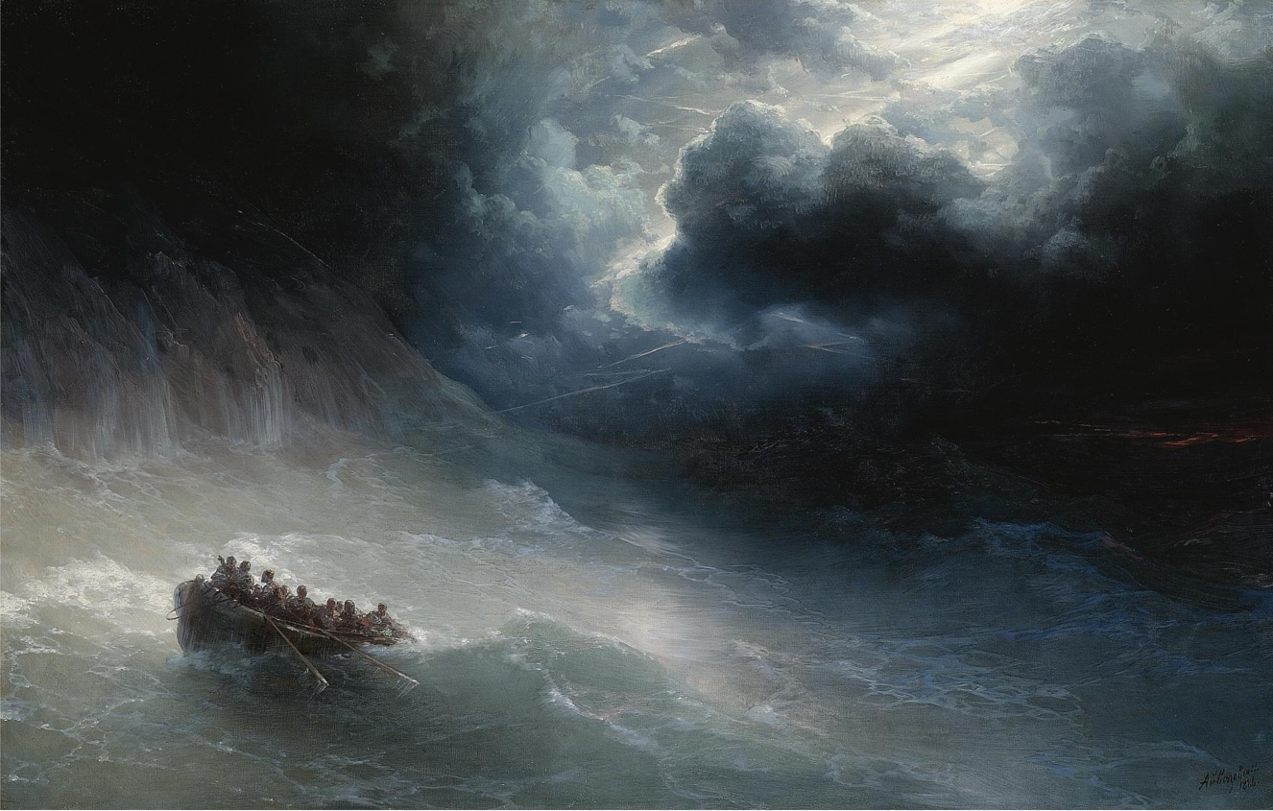
«Гнев морей» 1886
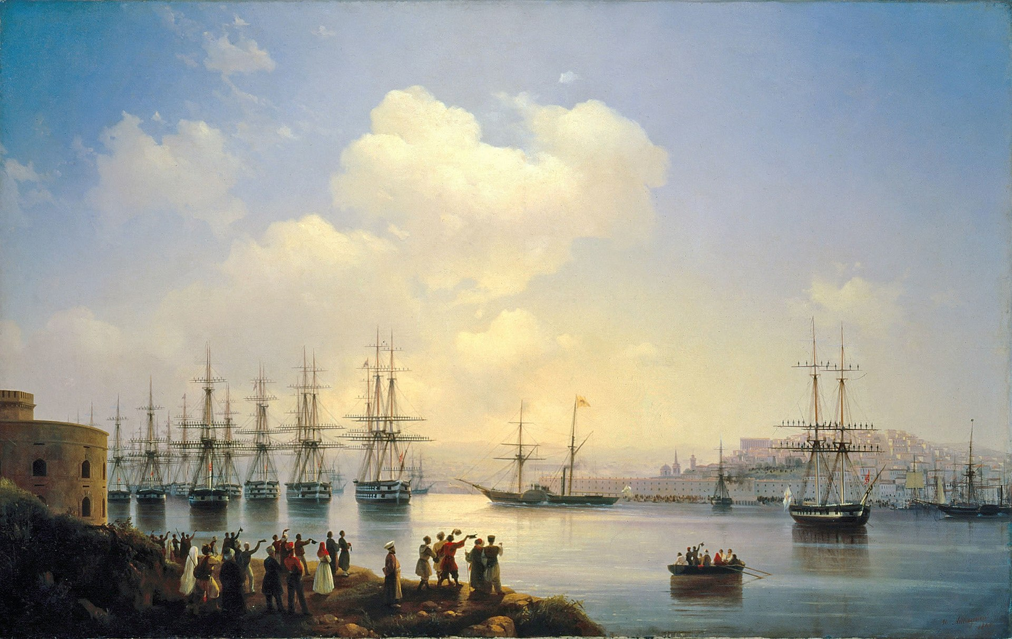
«Русская эскадра на севастопольском рейде»

